**Nombre: Grupo: Fecha:**

**Explorando: ¿flota o se hunde?**

**1. Juega con la simulación.** ¿Qué puedes hacer? ¿Qué ocurre? Coméntalo con tu compañero.

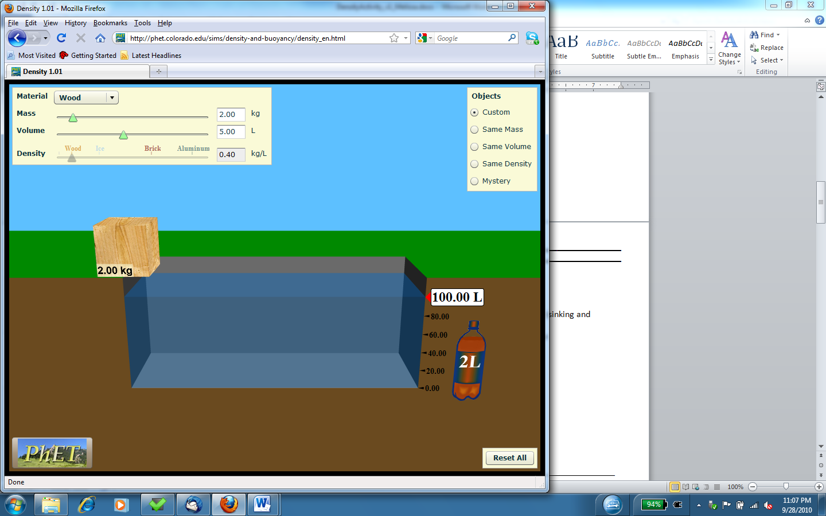

**2. Debate en grupo: Comparte con tus compañeros todo lo que has encontrado que se puede realizar con la simulación.**

**3. Explorando diferentes materiales y diferentes tamaños.**

a. ¿Qué materiales se hunden? __________________________________________________________

b. ¿Qué materiales flotan? ______________________________________________________________

c. Sigue explorando …

Explica con tus propias palabras

¿qué es el volumen? ______________________________________________________________________

¿qué es la masa?__________________________________________________________________________

d. Observa qué pasa cuando aumentas y disminuyes el volumen del bloque:

¿Cambia su masa? _______

Explica por qué esto tiene sentido: ____________________________________________

________________________________________________________________________

¿Cambia su densidad? ______

Explica por qué esto tiene sentido: ____________________________________________

________________________________________________________________________

¿Cambia el hecho de que flote o se hunda? ___________________________________________

**4. ¡Diseña tu propio bloque!**

Experimenta creando tu propio bloque con el material que elijas con la opción “Mi objeto”

¿Qué propiedades del bloque puedes cambiar?

¿Qué hace que sea más probable que un bloque se hunda? ¿Cómo afecta esto a la densidad del bloque?

¿Qué hace que sea más probable que un bloque flote? ¿Cómo afecta esto a la densidad del bloque?

Intenta crear un bloque con una **densidad MUY ALTA.**

¿Crees que se hundirá o flotará?

¿Cuál es el volumen de tu bloque?______________ ¿Cuál es la masa de tu bloque? ______________

Intenta crear un bloque con una **densidad MUY BAJA.**

¿Crees que se hundirá o flotará?

¿Cuál es el volumen de tu bloque?______________ ¿Cuál es la masa de tu bloque? ______________

**5. Debate en grupo: ¡Comparte lo que has descubierto!**

**6. Tu amigo tiene tres bloques (A, B, y C) del mismo tamaño, pero no flotan todos igual en agua.**



a. ¿Por qué crees que no flotan todos igual? _______________________________________________________  
__________________________________________________________________________________________

______________________________________________________________________________­­­­­____________

b. Empleando “Mi bloque”, comprueba tu respuesta jugando con tu bloque para hacer que se comporte como A, luego como B y luego como C.

¿Qué has tenido que cambiar?_______________________

¿Podrían A, B y C estar hechos del mismo material? ¿Por qué o por qué no?

____________________________________________________________________________________________________________________________________________________________

¿Qué bloque tiene la mayor masa? _____

¿Qué objeto tiene la segunda mayor masa? _______

¿Qué objeto tiene la menor masa?________

**7. Comprueba tus ideas usando la opción bloques “mismo volumen”.**

a. Todos estos bloques tienen el/la mismo/a ______________.

b. Además de ser de diferentes colores, los bloques también tienen diferente ____________________.

**8. Explora los bloques de la opción “misma masa”.**

a. Todos los objetos tienen una masa de _________ kg.

b. Todos los bloques tienen diferentes colores y diferente ______________.

c. Observa cómo flotan. ¿Qué te llama la atención? ___________________________________________

Si todos los bloques tienen la misma masa, ¿Por qué crees que unos flotan y otros se hunden? ________________________________________________________________________________________________________________________________________________________________________

**9. Actividad en grupo:**

Dibuja nuestra escala de densidad en el encerado:

**Baja densidad Agua Alta densidad**

0 0,5 1 1,5 2 2,5 3 3,5

**Densidad (kg/L)**

Vamos a decidir dónde colocamos estas etiquetas en la escala:

**Se hunde rápidamente**

**Apenas se hunde**

**Apenas flota**

**Flota bien**

**9. Calculando la densidad**

Podemos conocer la densidad de los bloques empleando la formula de la densidad, si conocemos su masa y su volumen.

$$densidad=\frac{masa}{volumen}$$

Vamos a practicar con la formula usando la opción “misterio”

|  |  |  |  |  |
| --- | --- | --- | --- | --- |
| **Bloque** | **Masa**  **(kg)** | **Volumen**  **(L)** | **Densidad**  **(kg/L)** | **¿Flota o se hunde?** |
| **A** |  |  |  |  |
| **B** |  |  |  |  |
| **C** |  |  |  |  |
| **D** |  |  |  |  |
| **E** |  |  |  |  |